Урок

Тема: Пагін. Лабораторне дослідження будови пагона і бруньки. Дослідницький практикум: Спостереження за розвитком пагона з бруньки.

Мета:
Навчальна: закріпити знання про органи рослин, їх функції, сформувати знання про зовнішню будову пагона (стебла, бруньки) і його різноманітності, довести розвиток пагона з бруньки;
Розвивальна: розвивати ключові компетентності – вміння логічно висловлюватися, спілкуватися та працювати роботи в групі,, використовувати інформацію, навчатися; розвивати предметні компетентності - дослідницькі навички, спостережливість;
Виховна: виховувати любов до природи, до національних традицій.
Очікувані результати: вивчити будову пагона ( стебло, бруньки, вузли, міжвузля, листки і листкові рубці, пазуха листка); дослідити, що утворюється з бруньки і з’ясувати причину росту нового пагона (конус наростання); практично спостерігати розташування бруньок на пагоні, чим вони вкриті, їх різновиди; ознайомитися з різноманітністю пагонів.
Обладнання: презентація «Пагін», відеофільм «Пагін», телевізор, музичний супровід «Звуки природи. Рівновага.», лупи, підручники, зошити, інструктивні картки для лабораторного дослідження, малюнки для моделювання бруньок, малюнки рослин з різними пагонами, кросворд, дидактичні картки «Органи рослини», «Будова пагона», живі зимуючі пагони рослин – вишня, горіх, магніти, клей.
Тип уроку: урок формування і засвоєння нових знань з компетентнісним підходом до навчання
Хід уроку
І. Організаційний момент уроку 1'
Привітання вчителя і учнів. Перевірка готовності до уроку.
ІІ. Актуалізація опорних знань і вмінь 3'
Методичний прийом «Розумний куб» за темою «Органи рослини» ( учні відповідають і показують органи рослини на картці)
- Що таке орган?
- Назвіть групи і органи рослини, що до них належать?
- Які функції квітки?
- Яка функція кореня?
- Яка функція стебла?
- Яка функція листка?
ІІІ. Оголошення теми уроку. Визначення мети уроку та постановка завдання 1'
Учні за допомогою вчителя формулюють мету уроку.
ІV. Мотивація навчальної діяльності 2'
Цікаво! Неділя за тиждень перед Великоднем називається "Вербною". У Вербну неділю святять вербу. Колись господарі, повертаючися з церкви з свяченою вербою, до хати не заходили, а відразу ж садили на городі по кілька гілок або, якщо було близько - то в полі, "щоб росла Богові на славу, а нам, людям, на вжиток"; а решту, що залишилася, несли до хати і ставили на покуті під святими образами. Молоді хлопці та дівчата билися свяченою вербою ще й коло церкви, та й дорогою, як додому йшли; а б'ючись, примовляли:
Будь великий, як верба,
Здоровий, як вода,
А багатий, як земля!
А якщо у воді проростити декілька пагонів верби, то водою радять поливати кімнатні рослини, бо там є речовини, що пришвидшують їх ріст. Пагони верби мають лікарське, медоносне, енергетичне значення.
Проблемне питання:
— Більшість рослин, їх органи, існують в двох середовищах – ґрунтовому і наземно-повітряному. ( використання малюнка рослини) Ми знаємо про будову і функції підземного органа. Як він називається? А які особливості будови надземної частини рослини для виконання важливих функцій життєдіяльності? Сьогодні на уроці ми частково дамо відповідь на це запитання. Повну ж відповідь отримаємо через декілька уроків.
V. Вивчення нового матеріалу
- Пагін, його будова і функції (використання презентації) 15'
  - Будова та різновиди пагонів (розповідь вчителя, робота з роздатковим матеріалом – з пагонами, використання лупи – Інструктаж з БЖД)
Поняття: пагін, стебло, бруньки (верхівкова і пазушна), вузли, міжвузля, листки і листкові рубці, пазуха листка
Різновиди пагонів: (робота з мал.94 с.115, завдання на слайді)
Пагін – це надземний орган рослини, що складається з стебла, листків, бруньок.
  - Різновиди бруньок (робота з підручником - с.113-115, складання схеми фронтально, робота за завданням лабораторного дослідження) Поняття: верхівкова, пазушна, зимуючі (вегетативні і генеративні), сплячі бруньки.
Різновиди бруньок

Квіткові (генеративні)

? Восени, або навесні підрізають пагони дерев, кущів. Зрізують верхівкову бруньку. З якою метою це виконують? (галуження пагона, надання потрібної форми дерев’янистій рослині, залишають незначну кількість пагонів для збільшення врожаю)
  - Порівняння будови вегетативної і генеративної бруньок (самостійна робота в групах за завданням, фронтальна бесіда, робота за завданням лабораторного дослідження)
1 група: Чим зовні захищені бруньки? Від чого захищаються?
2 група: З яких частин складається вегетативна брунька?
3 група: З яких частин складається генеративна брунька?
Підсумок: Які спільні ознаки будови? Які відмінні? Яке новий термін дізналися? ( конус наростання) Що таке конус наростання? ( с.113 підручника, мал.87)
Брунька – це зачатковий пагін з нерозтягненим (зачатковим) стеблом, листками, квітами і на верхівці з конусом наростання.

Дослідження будови бруньки з використанням розрізаних бруньок та лупи.

  - Функції пагона: (бесіда, розповідь)
— приймає участь у фотосинтезі (здійснює повітряне живлення);
— через нього відбувається транспортування речовин;
— забезпечує винесення листків до світла;
— бере участь в розмноженні рослин;
— через нього можуть виділятися продукти розпаду.

2. Аналіз дослідження: Спостереження за розвитком пагона з бруньки. 5'
Народні традиції: На Катерини, 7 грудня, дівчата зрізали вишневі гілочки і ставили їх у воду на вікні у хаті чи встромляли у землю на покуті. Вважалося, якщо вишня розцвітала до Різдва або Нового року — дівчина незабаром мала вийти заміж. У такий самий спосіб ворожили про здоров’я родини в наступному році. Для цього у воду ставили стільки гілочок вишні, скільки було членів сім’ї, і кожну позначали ниткою окремого кольору. Чия гілка розквітне — житиме довго і буде здоровий, чия всохне — захворіє
Розповідь учнів.
Висновки щодо розвитку пагона.

- Самостійно робота учнів: записування висновку у лабораторному дослідженні. 5'

VІ. Закріплення та удосконалення знань і вмінь 10'

  - Робота в групах. Виконання інтерактивних завдань, їх презентація:

1 група: - назвіть типи пагонів і для яких рослин характерні. (скласти схему з малюнків на аркуші А3)
2 група: - розв’язати кросворд. Дати назву кросворду. (оформити на аркуші А3)
3 група: - Склад бруньок. Скласти пазли, позначити складові бруньок.
(оформити на аркуші А3)

  - Перегляд фрагменту відеофільму «Пагін» в беззвучному режимі. Використання стоп-кадр.
Вчитель ставить запитання:
- Які органи рослини входять у склад пагона?
- Що таке конус наростання, де розташований?
- Які частини стебла?
- Які є види бруньок?
- Що таке брунька?
- Чим відрізняється вегетативна брунька від генеративної?

VIІ. Оцінювання навчальних досягнень учнів 2'
VIІІ. Рефлексія Методичний прийом «Мікрофон»
Що гарного було в роботі вашій та вашої групи?
Що я знав на початку уроку , а про що дізнався? ( вчитель прикріплює терміни до дошки)
ІХ. Домашнє завдання 1'
Опрацювати § 26, усно виконати завдання на с. 116.
В зошитах письмово: завдання № 31, 33 на с.26-27
Завдання по групам:
1.Знайти інформацію про найвищі, найтовщі дерева, дерева –довгожителі.
2. Що відбуватиметься з деревом, якщо з нього частково (кільцем) зняти кору зі стовбуру ?
3. Підфарбуйте червоною або синьою фарбою склянку води й поставити в неї на 2-3 дні гілочки вишні або яблуні ( в тепле місце). Принести на наступний урок.

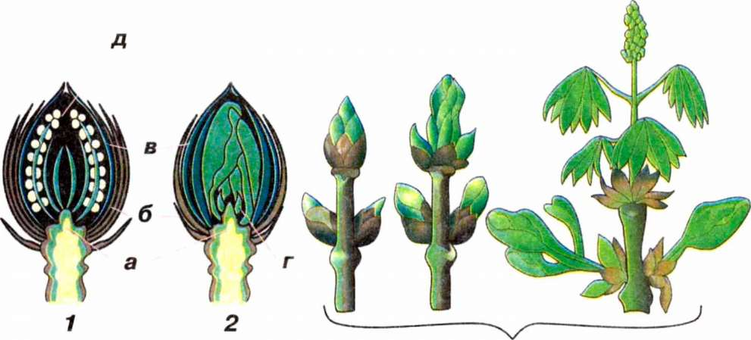

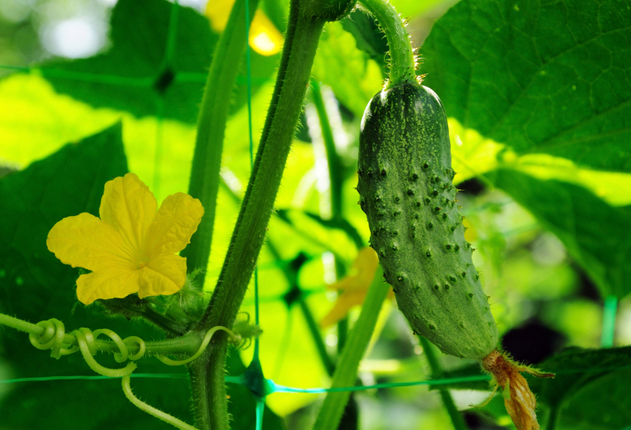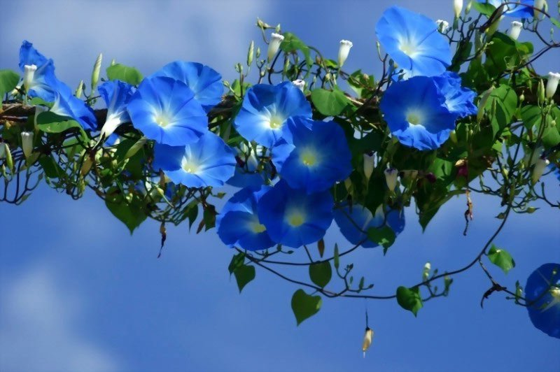
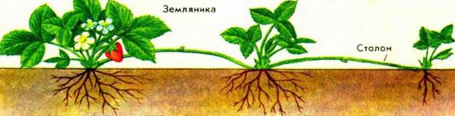
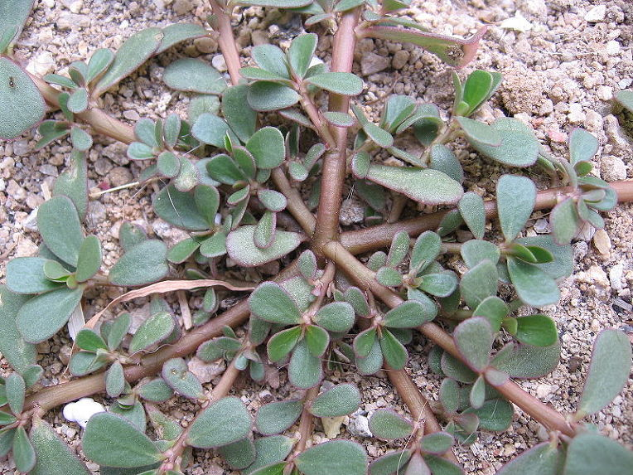
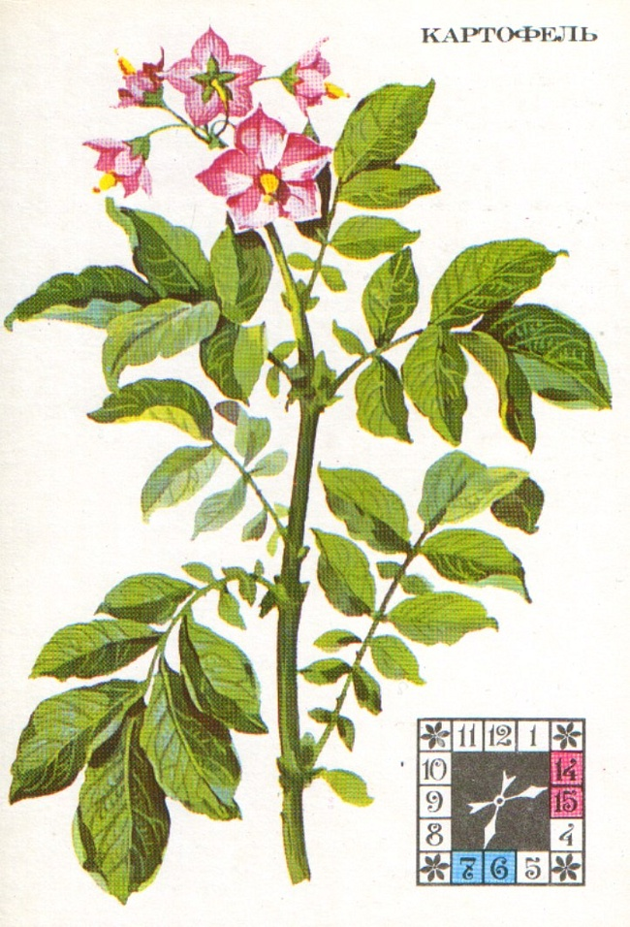

Ваш замечательный кроссворд
Создан cовместно с Кроссгеном на сайте http://biouroki.ru/workshop/crossgen.html
 |  |  |  | 6
 |  |  |  |  |  | 2 |  | 3 |  |  |  | 8
 |  |  |  |  |  |  |  |  |  | 5
 | 1
4
 |  |  |  |  |  |  |  |  | 7

 |  |  |  | 6
 |  |  |  | к |  | 2 |  | 3 |  |  |  | 8
 |  |  |  | о |  | б |  | с |  | 5 |  | п
 | 1 | г | е | н | е | р | а | т | и | в | н | а
 |  |  |  | у |  | у |  | е |  | е |  | Г
 |  |  |  | с |  | н |  | б |  | г |  | І
 |  |  |  |  |  | ь |  | л |  | е |  | н
4 | л | и | с | т | о | к |  | о |  | т
 |  |  |  |  |  | а |  |  |  | а
 |  |  |  |  |  |  |  |  |  | т
 |  |  |  |  |  |  |  |  |  | и
 |  |  |  |  |  |  |  |  | 7 | в | у | з | о | л
 |  |  |  |  |  |  |  |  |  | н
 |  |  |  |  |  |  |  |  |  | а

1.Брунька, з якої розвивається пагін з квітками.
2.Зачатковий пагін з нерозтягненими стеблом, листками, квітами.
3. Надземний орган рослини, який забезпечує пересування речовин.
4.Надземний орган рослини, що здійснює функцію фотосинтезу і випаровування.
5.Брунька, з якої розвивається пагін з листками.
6.На верхівці бруньки знаходиться твірна тканина, що забезпечує ріст пагона в довжину. Вона називається ____________ наростання.
7.Місце на стеблі, в якому розташовується листок.
8.Надземний орган рослини, що розвивається з бруньки та має листкостеблову будову.

